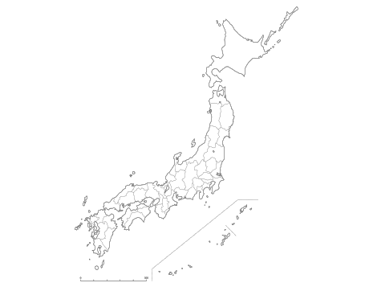

年　 月 日

**長野自動車道 E19**

**みどりPA 　下り**

（）



年　 月 日

**長野自動車道 E19**

**みどりPA 　上り**

（）



年　 月 日

**長野自動車道 E19**

**SA 　下り**

（）



年　 月 日

**長野自動車道 E19**

**SA 　上り**

（）



年　 月 日

**長野自動車道 E19**

**SA 　下り**

（）



年　 月 日

**長野自動車道 E19**

**SA 　上り**

（）